|  |
| --- |
| **PRÉ-PROJETO 2024** |

|  |
| --- |
| NOME: Eduardo lima Nº 6 |
|  |
| TELEFONE (S) (45) 99862251 |
| E-MAIL Ribeiro.lima.eduardo@escola.pr.gov.br |
| CURSO 2 Desenvolvimento |
| TURMA: 2 F |

**ALUNO(s) É OBRIGATÓRIO EM ANEXO AO PRÉ-PROJETO, NO MÍNIMO UMA TELA DE INTERFACE (TELA PRINCIPAL) JUNTO AO PROJETO.**

TITULO

|  |
| --- |
| Título do projeto: SG GAMES |

INTRODUÇÃO

|  |
| --- |
| Para PAGAR.ME (2024), O e-commerce, ou comércio eletrônico, é uma forma de fazer negócios que envolve a compra e venda de produtos ou serviços através de plataformas digitais. Com a crescente demanda por conveniência e rapidez, esse modelo de comércio tem ganhado força, especialmente desde a pandemia.  Hoje em dia, cada vez mais pessoas estão se adaptando a comprar online, e esse crescimento é notável. Por exemplo, o 48º relatório Webshoppers revela que, no primeiro semestre de 2023, o e-commerce brasileiro alcançou impressionantes 53 milhões de consumidores ativos na internet. Isso demonstra não apenas a popularidade crescente do comércio eletrônico, mas também como ele se tornou uma parte essencial do mercado varejista moderno.  Segundo HORA BRASIL (2024), Jogos online se tornaram uma forma extremamente popular de entretenimento para pessoas de todas as idades. Graças ao avanço da tecnologia, nunca foi tão fácil e acessível mergulhar em uma variedade de jogos, que vão desde emocionantes jogos de ação até desafiantes jogos de estratégia e quebra-cabeças envolventes.  Uma das maiores vantagens dos jogos online é a liberdade que eles oferecem. Você pode jogar seus títulos favoritos a qualquer hora e em qualquer lugar, o que significa que não é necessário sair de casa para se divertir. Além disso, muitos desses jogos são gratuitos, tornando-os uma opção atraente para todos, independentemente da faixa etária ou do orçamento. Seja para passar o tempo ou para se conectar com amigos, os jogos online oferecem uma experiência rica e acessível para todos.  O SG GAMES será um e-commerce pensado especialmente no usuario que consome games e deseja realizar negocios na área, vendendo e comprando jogos e contas online.  Um marcketplace, onde os usuarios podem negociar tendo total confiança que não ira cair m um golpe e recebera seu pedido, tanto na maneira fisica quanto online. |

HIPÓTESE / SOLUÇÃO

|  |
| --- |
| o maior obstaculo enfretado em paginas de venda online são pessoas mal intencionadas que armam golpes para pessoas que compram online.Queremos oferecer ao nosso usuaruo uma experiencia segura para seus negocios, para isso todos os usuarios o se cadastrar ao nosso receberam um token em seu e-mail |

DISCIPLINAS ENVOLVIDAS

|  |
| --- |
| Descrição das três disciplinas.  Análise de projetos e sistemas:  Banco de dados:  Web design: |

OBJETIVO GERAL

|  |
| --- |
| Determina o que se pretende realizar para obter resposta ao problema proposto, de um ponto de vista. O objetivo geral deve ser amplo e passível de ser desmembrado em objetivos específicos. |

OBJETIVOS ESPECÍFICOS

|  |
| --- |
| Derivam do objetivo geral e apresentam as distintas ações que devem ser necessariamente desenvolvidas para o atingimento do objetivo geral. |

PROCEDIMENTOS METODOLÓGICOS

|  |
| --- |
| Descrição dos métodos e procedimentos que nortearão a busca de informações para responder o problema de pesquisa:   * Pesquisa Bibliográfica * Pesquisa de campo * Entrevista * Levantamento das necessidades |

BIBLIOGRAFIA

|  |
| --- |
| PAGAR.ME. O que é e-commerce. Disponível em: <https://pagar.me/blog/o-que-e-ecommerce/>. Acesso em: 06 set. 2024.  HORÁ BRASIL. Jogos online: tipos, vantagens e tendências. Disponível em: <https://www.horabrasil.com.br/2023/09/26/jogos-online-tipos-vantagens-e-tendencias/>. Acesso em: 06 set. 2024. |

CRONOGRAMA DE ATIVIDADES

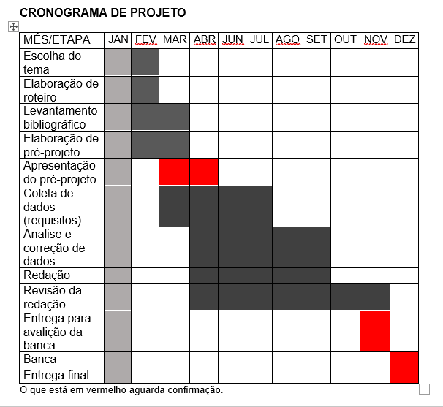

|  |  |  |
| --- | --- | --- |
| **Autorizado** | **Professor(a)** | **Data** |
| Análise de projetos e sistemas:  Banco de dados:  Web design: | **Aparecida** |  |